静电除尘器清理技术要求

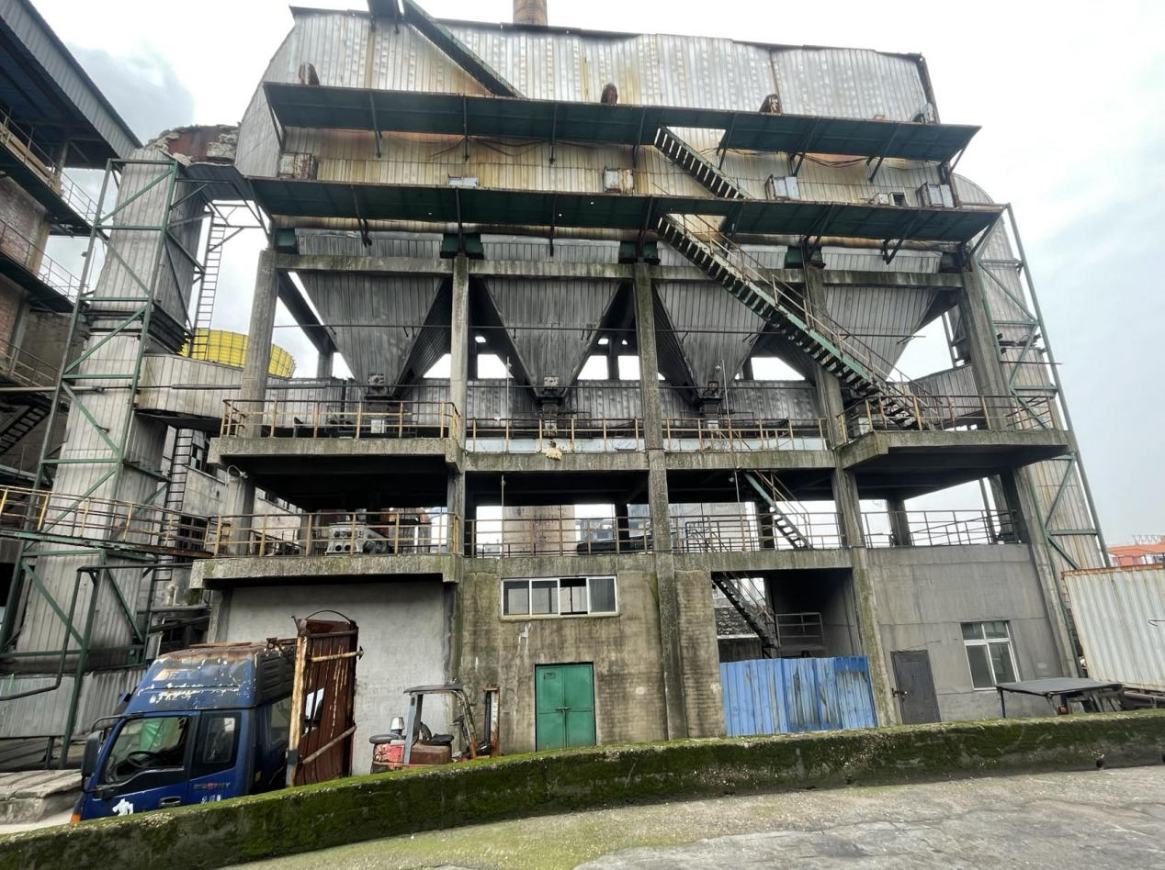

|  |  |  |  |  |  |
| --- | --- | --- | --- | --- | --- |
| 序号 | 名称 | 规格及型号 | 单位 | 数量 | 备注 |
| 1 | 平台走梯加固费用 | 报价需含人工工资、材料、制作费 | 项 | 1 |  |
| 2 | 滤袋拆除费用 | 密闭空间作业，报价含打包袋及人工费用，箱体内部需人工进入拆除滤袋350*4=1400条，滤袋长度为5米，首尾由挂钩进行固定，拆除后使用500KG/包打包袋在平台上进行打包，打好包后由吊车吊装至倒运车上运至白炭黑固废仓库储存，运距约2.5公里。每包约能装10条滤袋， | 包 | 140 | 预估量，按实际结算 |
| 3 | 人工进入箱体内部清理灰尘费用 | 密闭空间作业，报价含打包袋及人工费用 | 包 | 140 | 预估量，按实际结算 |
| 4 | 机械费 | 约倒运280包，其中140包为400kg/包 | 包 | 280 | 预估量，按实际结算 |

静电除尘器为上部方形箱体，下部锥斗结构。其中上箱体高度6米，下部锥斗4米，箱体进入点在第二层钢结构平台处，离地约12米。

工作量清单：

1：平台走梯加固费用（报价需含人工工资、材料、制作费）：当前平台、走梯腐蚀严重，作业存在安全风险，承接方需自行进行平台和走梯加固，做好安全防护措施；（材料由乙方提供，根据24年当月信息价结算，材料数量由甲方施工员现场核算）

2：滤袋拆除费用（密闭空间作业，报价含打包袋及人工费用）：箱体内部需人工进入拆除滤袋350*4=1400条，滤袋长度为5米，首尾由挂钩进行固定，拆除后使用500KG/包打包袋在平台上进行打包，打好包后由吊车吊装至倒运车上运至白炭黑固废仓库储存，运距约2.5公里。每包约能装10条滤袋，1400/10=140，约140包（甲方施工员现场根据实际清点数量结算）

3：人工进入箱体内部清理灰尘费用（密闭空间作业，报价含打包袋及人工费用）：目测灰尘已填满半个锥斗，约2.5*2.5*2.5*4/2=31.25m³，清理出来的灰尘需在平台上使用500kg/包打包袋进行打包，采用吊车直接放置于倒运车上，倒运至白炭黑固废仓库堆放，倒运距离约2.5公里。除尘灰比重为1比1.8，按400KG/包计算，31.25*1.8*1000/400=140.63，约140包（甲方施工员现场根据实际清点数量结算）

4：机械费： 约倒运280包，其中140包为400kg/包

1. 10吨货车：乙供。乙方自行计算台班进行报价，甲方施工员现场核算。
2. 3T叉车：乙供 。乙方自行计算台班进行报价，甲方施工员现场核算。

5：本次作业为劳务派工，签订服务合同，税点为3%，结算方式为：作业完成，经甲方验收合格后，支付合同金额的100%（承兑）。

6：乙方勘察现场：

联系人：李剑锋 联系方式：15350088483